*Методическая разработка урока по русскому языку в 5 классе.*

***Ерохина Л.А.,*** *учитель русского языка и литературы, к.ф.н.*

Тема: ***«Синонимы» (раздел «Лексика»)***

*(Учебник «Русский язык. 5 класс» под ред. М.Т.Баранова, Т.А. Ладыженской и др.)*

Тип урока: **объяснение нового материала**.

**Цель урока**: формирование представлений о синонимах и синонимии в русском языке, развитие речи учащихся, освоение лексических и грамматических норм русского языка, развитие логического мышления, эстетическое и патриотическое воспитание.

**Технологии урока: игровые формы, диалоговый метод, создание проблемной ситуации, эвристическая подача материала, групповая, парная, индивидуальная работа.**

**Оборудование урока:** презентация, раздаточный материал, карточки для ребуса, карточки с заданием для орфографической разминки.

**Ход урока (план-схема).**

1. **Вступительное слово учителя.**

Физ. минутка, выполнение упражнений для концентрации внимания.

*Задействованы регулятивные УУД.*

1. **Орфографическая разминка.**

Повторение словарных слов и орфографических правил, отработка навыков нахождения ошибкоопасных мест в слове и графической работы с орфограммами.

*Задействованы познавательные и коммуникативные УУД. Элементы соревновательной технологии.*

1. **Определение темы.**

Повторение материала по фонетике и грамматике, решение ребуса. Запись темы урока.

*Задействованы познавательные, коммуникативные УУД, УУД самодиагностики и самоконтроля. Игровая технология.*

1. **Анализ текста. Эвристическая беседа. Индивидуально-групповая работа.**

Чтение и анализ текста. Нахождение речевой ошибки. Корректирование текста. Работа с лексическими группами слов. Обсуждение лексических различий. Формулирование определения, что такое синонимы. Сверка вывода с теоретическим материалом учебника.

*Задействованы коммуникативные, познавательные УУД. Технология создания проблемной ситуации.*

1. **Распределительная, классификационная работа. Работа в парах.**

С опорой на сделанные выводы выполняется работа по группировке слов в зависимости от нюансов лексического значения. Работа выполняется в парах, проверяется в группе. На основании выполненной работы раскрывается материал о группах синонимов в русском языке.

*Задействованы коммуникативные, познавательные, регулятивные УУД. Диалоговый метод.*

1. **Работа со словарём синонимов. Работа в группе.**

Ознакомление со структурой словаря, правилами его использования. Тренировочное упражнение с использованием словаря синонимов. Групповое выполнение работы.

*Задействованы коммуникативные, познавательные, регулятивные, поисковые УУД. Технология создания проблемной ситуации, создание проекта.*

1. **Подведение итогов урока. Самодиагностика и самооценивание.**

Работа с анкетой по итогам урока. Рефлексия и самооценивание.

*Задействованы УУД самодиагностики и самоконтроля. Технология обратной связи.*

1. **Домашнее задание. Дифференциация сложности.**

Озвучивание дифференцированного домашнего задания.

*Задействованы УУД самодиагностики и самоконтроля. Технология дифференцированного обучения.*

**Технологическая карта урока.**

|  |  |  |  |
| --- | --- | --- | --- |
| **Этап урока** | **Действия учителя** | **Действия ученика** | **УУД** |
| **Вводный**  (слайд 1) | Вступительное слово. Постановка целей и задач, озвучивание регламента урока. Озвучивание и проведение упражнений для физ. минутки, упражнений на концентрацию внимания | Слушание. Саморегуляция. Психологическая подготовка. Выполнение разминочных и активизирующих внимание и память упражнений. | УУД регулятив-ные, познавательные. |
| **Орфографическая разминка**  (слайд 2) | Постановка задания. Контроль выполнения. Коррекция ошибок. Оценивание работы. | Выполнение задания: комментирование, орфографическая запись, графические обозначения, самоконтроль. | познавательные и коммуника-тивные УУД |
| **Ребус к теме урока**  (слайд 3) | Озвучивание задания. Контроль выполнения, корректирование выполнения, озвучивание результата. | Решение ребуса: повторение грамматики и фонетики, работа с исключением лишнего, формулирование темы. | познавательные и коммуника-тивные УУД |
| **Анализ текста.**  **Эвристическая беседа**  (слайд 4) | Озвучивание задание, сопровождение выполнения, проведение беседы, контроль за выполнением, помощь в формулировании выводов. | Анализ текста, корректирование текста, формулирование выводов, контрольное чтение материала учебника. | познавательные и коммуника-тивные УУД |
| **Распределительная работа. Работа в парах.**  (слайд 5) | Постановка задания, сопровождение и контроль выполнения, сообщение нового теоретического материала. | Распределение словесного материала по группам, анализ оттенков лексического значение, эмоционально-экспрессивного, стилистического фона слов, изучающее слушание. | коммуника-тивные, познавательные, регулятив-ные УУД. |
| **Работа со словарем синонимов**  (слайд 6) | Слово о словаре синонимов, контроль чтения, концентрация внимания учащихся, сопровождение выполнения творческого задания. | Выполнение творческого задания с использованием статей из словаря синонимов, формулирование выводов о художественном потенциале синонимов в русском языке. | коммуника-тивные, познавательные, регулятивные, поисковые УУД. |
| **Подведение итогов урока.**  (слайд 7) | Проведение анкетирования, анализ работы класса на уроке, выставление индивидуальных оценок. | Саморегуляция и самооценивание в ходе ответов на вопросы анкеты | УУД самодиагностики и самоконтроля |
| **Домашнее задание**  (слайд 8) | Озвучивание дифференцированного домашнего задания, комментарий к выполнению. | Контрольное слушание, выбор задания для самостоятельной работы. | УУД самодиагностики и самоконтроля |

**Конспект урока.**

1. ***Вступительное слово учителя:***

**…**Сегодня мы продолжим своё знакомство с чудесами лексики русского языка, совершим немало интересных открытий и попробуем прикоснуться к прекрасному.

Но прежде нужно подготовить себя к уроку, активизировать нашу память, внимание, создать благоприятный настрой.

Выполним для этого простые упражнения.

**«Росток».** Уверенно встать на всю стопу, сделать глубокий вдох, поднять руки через стороны вверх, потянуться как можно выше, не отрывая пятки от пола, вернуться в исходное положение. Повторить три раза. *(Повышение активности организма)*

**«Гибкая шея».** И.п.: сидя или стоя. 1. руки – за голову; локти развести широко, голову наклонить назад; 2. – локти вперед; 3 – 4 – руки расслабленно вниз, голову наклонить вперед. Темп медленный. Повторить 3 раза. *(Улучшение мозгового кровообращения)*

**«Скажи, какой цвет»** Задача – назвать цвет, которым написано слово. *(Развитие концентрации внимания)*

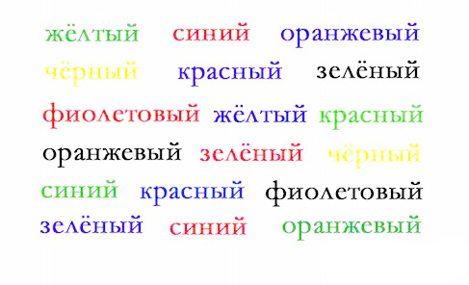

**«Найди верный путь»** Нужно проследить зрительно путь от каждой цифры к букве и записать результат. *(Развитие концентрации внимания)*

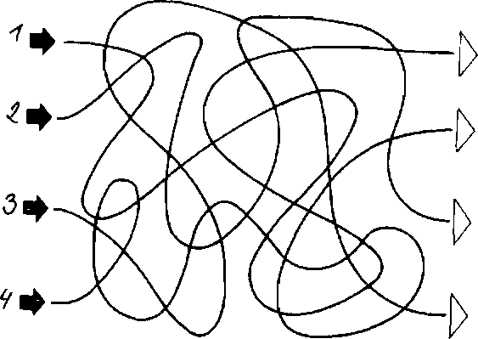

**Б**

**В**

**Г**

**А**

*(Ключ к заданию: 1-А; 2-В; 3-Г; 4-Б)*

Теперь, когда мы получили положительный заряд энергии и сконцентрировали своё внимание, приступим к основной части урока.

1. ***Орфографическая разминка***

Активизируем наши орфографические навыки. Нам нужно трое желающих посоревноваться в грамотности.

На доске вы видите несколько карточек, на каждой из которых записано словосочетание. В словах пропущены буквы и стоят скобки на месте орфограмм. Наша задача - верно записать эти словосочетания, объяснить правописание и графически обозначить орфограммы.

*Материал для карточек*

к…тат…ся на в…л…с…педе

играть в в…(л/лл)ейбол

уча…ствовать в орг…низации праз…нества

и(л/лл)юстрация к новому р…ману Дины (Р/р)убиной

ол…мп…ада по ру(с/сс)кому языку

ст…ринный подсвеч…ник

*Ключ к заданию:*

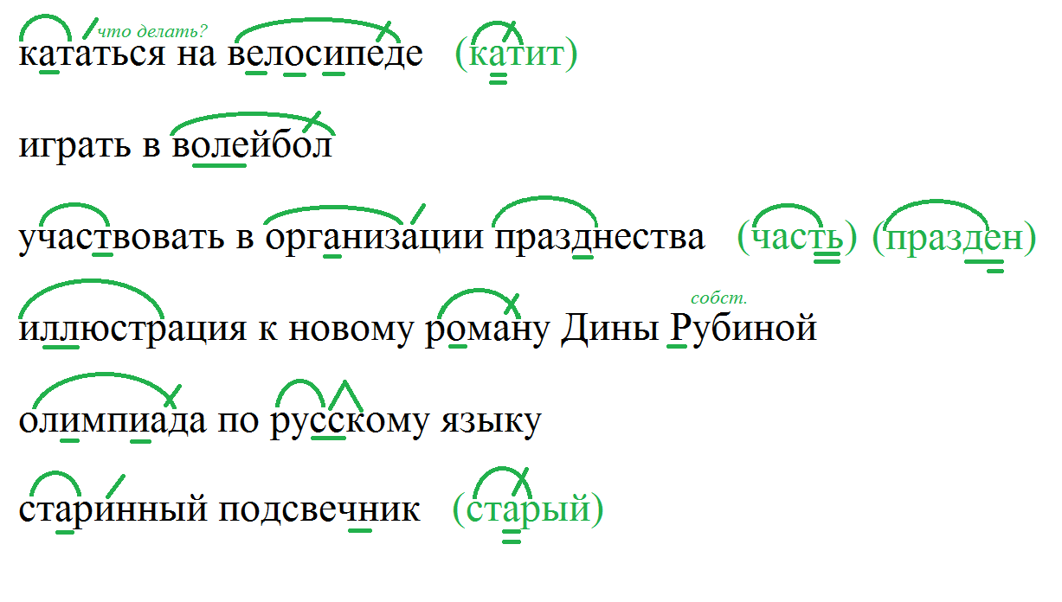

Оценим работу наших знатоков орфографии…

*(Учащиеся оценивают работу у доски, обосновывают выставляемую оценку: наличие ошибок, правильность объяснения, корректность обозначений)*

1. ***Ребус к теме урока***

Сегодня нам предстоит познакомиться ещё с одним лексическим явлением в русском языке. Его название зашифровано в ребусе.

|  |  |  |  |  |  |  |
| --- | --- | --- | --- | --- | --- | --- |
| 5  с | 1  а | 3  к | 6  т | 11  н | 6  ж | 1  т |
| 1  е | 4  р | 5  н | 9  в | 12  л | 8  и | 3  а |
| 2  у | 8  и | 12  л | 7  о | 2  ч | 3  г | 7  м |

Нам пригодятся не все буквы. Чтобы убрать лишние, ответим на вопросы по повторению фонетики и грамматики.

1. Сколько слогов в слове «мечтаю»? **(3)**
2. Сколько гласных звуков в слове «сомнение»? **(4)**
3. Сколько звуков в слове «улыбается»? **(9)**
4. Сколько падежных форм есть у слова «любовь»? (если учесть, что данное существительное не имеет формы множественного числа) **(6)**
5. Сколько падежных форм у слова «пальто»? **(1)**
6. Сколько падежных форм у слова «жемчужина»? **(12)**
7. Сколько значений у слова «изумрудный»? **(2)**

*(Учащийся, дающий правильный ответ, убирает из таблицы буквы, отмеченные числом из ответа)*

*Ключ к таблице*

|  |  |  |  |  |  |  |
| --- | --- | --- | --- | --- | --- | --- |
| 5  с |  |  |  | 11  н |  |  |
|  |  | 5  н |  |  | 8  и |  |
|  | 8  и |  | 7  о |  | 3 | 7  м |

Ответ: СИНОНИМ

Итак, тема нашего сегодняшнего урока «Синонимы в русском языке».

*(Учащиеся записывают тему)*

Попробуем разобраться, что же такое «синонимы».

1. ***Анализ текста. Эвристическая беседа.***

Перед нами текст. Прочитаем его и посмотрим, какие ошибки допустили его составители.

*Прошлым летом мы с классом ходили в поход в ближайший лес. Он встретил нас приветливо и радостно. В лесу было прохладно и дышалось легко. На душе было легко и радостно. Радость наполняла наши сердца. Общение с природой подарило нам хороший и радостный отдых.*

*Вопросы для беседы по тексту:*

* Какие слова в тексте повторяются?
* Оправдан ли этот повтор? Или из-за него теряется художественное достоинство, стройность текста?
* Как можно избежать этих неоправданных повторов? Чем можно заменить повторяющиеся слова?

Запишем повторяющиеся слова *(учащиеся записывают слова в столбик на доске и в тетради)*; определим части речи этих слов, подберем варианты замен. Используем для этого слова для справок. Что у этих слов одинаково, а что отличается?

*Образец записи:*

В лесу (сущ.): в роще, в дубраве, среди деревьев.

Радость (сущ.): счастье, веселье, отрада.

Радостный (прил.): веселый, увлекательный, интересный.

Радостно (к.с.): хорошо, весело.

Легко (к.с.): просто, свободно.

Исправим и запишем текст с учётом подобранных замен.

*Прошлым летом мы с классом ходили в поход в ближайший лес. Он встретил нас приветливо и радостно.* ***В роще*** *было прохладно и дышалось* ***свободно****. На душе было легко и* ***весело****.* ***Отрада*** *наполняла наши сердца. Общение с природой подарило нам хороший и увлекательный отдых.*

Слова, которые помогли нам исправить неоправданные повторы, называются синонимами. Давайте попробуем сформулировать на основании наших наблюдений определение термина «синоним».

*(Учащиеся обязательно должны отметить, что синонимы – это слова одной части речи, по-разному обозначающие одно и то же: пишутся и звучат по-разному, но имеют сходное лексическое значение)*

Сверим наше определение с теорией из нашего учебника. Откроем с.144 и прочитаем материал параграфа 68.

*(Учащиеся читают материал, подтверждают правильность сделанных выводов)*

1. ***Распределительная, классификационная работа. Работа в парах.***

Ученые давно заметили, что синонимы в русском языке очень многочисленны и разнообразны. Они есть у слов разных частей речи и имеют самое разнообразное назначение. Одни из них имеют лишь стилистические различия, другие сильнее отдалены по оттенкам лексического значения, третьи дополнительно выражают отношение, эмоциональную оценку. В зависимости от этих различий выделяют несколько типов синонимов. Попробуем и мы вслед за учёными определить эти разновидности синонимов русского языка.

На каждой парте есть конверты со словами и заготовки табличек. Поработайте в паре, распределите слова в графы таблицы. *(В каждом конверте 6 словосочетаний)*

*Ключ к заданию.*

|  |  |  |
| --- | --- | --- |
| *Одинаковы по смыслу, но имеют разную сферу употребления* | *Отличаются оттенками смысла, эмоциональной оценкой, отношением говорящего, стилистическими приметами* | *Сближаются по смыслу только в контексте, в словаре синонимов не отражены* |
| бегемот – гиппопотам  языкознание – лингвистика  обществознание-граждановедение  креативный-творческий  орфография – правописание  сторожить-стеречь  жена-супруга  родина-отечество | бежать-мчаться  лицо-лик  маленький-крохотный  быстро-стремительно  горящий-пылающий  красота-великолепие  ужас-страх  сочинять-придумывать | хорошее отношение-доброжелательное отношение  богатый внутренний мир – большой внутренний мир  милое поведение – вежливое поведение  гордый вид-храбрый вид  хриплый голос – грубый голос  тяжелое чувство – злое чувство  пустынная местность – неприветливая местность  душная атмосфера-гнетущая атмосфера |
| ***Абсолютные синонимы*** | ***Относительные синонимы*** | ***Контекстуальные синонимы*** |

Итак, синонимы, у которых нет различий в смысле и стилистических особенностях, мы будем называть ***абсолютными.***

Синонимы с отличиями в оттенках лексического смысла, стилистическими особенностями, разницей в эмоциональной окраске – ***относительными.***

Синонимы, сближающиеся только в рамках одного контекста, - ***контекстуальными.***

1. ***Работа со словарем синонимов.***

Расширить представления о синонимии русского языка позволяет специализированный словарь – словарь синонимов русского языка.

Нам необходимо познакомиться с его структурой и научиться пользоваться его словарными статьями.

*(Чтение памятки по использованию словаря синонимов)*

Итак, сгруппируйтесь в команды по шесть человек. Выполним небольшое творческое задание с применением словаря синонимов. Вам даны строки из знаменитых стихотворений, но некоторые слова заменены синонимами. Эти слова выделены жирным шрифтом. Ваша задача, используя словарь, восстановить стихотворение в первоначальном виде.

*Ключ к заданию*

|  |  |
| --- | --- |
| **Искажённый текст** | **Верный текст** |
| *Шли годы. Бурь порыв* ***неистовый***  ***Развеял*** *прежние* ***грезы****,*  *И я* ***запамятовал*** *твой голос нежный,*  *Твои небесные черты.* | *Шли годы. Бурь порыв мятежный*  *Рассеял прежние мечты,*  *И я забыл твой голос нежный,*  *Твои небесные черты.* |
| *В глуши, в* ***темноте*** *заточенья*  *Тянулись* ***бесшумно*** *дни мои*  *Без* ***идола****, без вдохновенья,*  *Без слез, без* ***существования****, без любви.* | *В глуши, во мраке заточенья*  *Тянулись тихо дни мои*  *Без божества, без вдохновенья,*  *Без слез, без жизни, без любви.* |
| *Душе настало* ***возникновенье****:*  *И вот опять* ***показалась*** *ты,*  *Как* ***непродолжительное*** *виденье,*  *Как гений* ***невинной*** *красоты.* | *Душе настало пробужденье:*  *И вот опять явилась ты,*  *Как мимолетное виденье,*  *Как гений чистой красоты.* |
| *И сердце* ***пульсирует*** *в упоенье,*  *И для него* ***ожили*** *вновь*  *И божество, и* ***энтузиазм****,*  *И жизнь, и* ***плач****, и любовь.* | *И сердце бьется в упоенье,*  *И для него воскресли вновь*  *И божество, и вдохновенье,*  *И жизнь, и слезы, и любовь.* |

1. ***Подведём итог.***

Итак, сегодня на уроке мы познакомились с удивительным лексическим явлением русского языка, которое делает нашу речь много богаче, выразительнее и многообразнее. Это слова-синонимы.

Чтобы подвести итог и проконтролировать усвоение темы, ответим на вопросы небольшой анкеты.

*(Учащиеся заполняют анкеты, оценивают свою работу на уроке)*

**Анкета**

1. Я понимаю, что такое синонимы и могу сформулировать определение?

(Да / Имею общее представление/ Понимаю, но не могу сформулировать)

1. Я умею находить синонимические замены словам, чтобы избежать неоправданных повторов в слове?

(Да, я делаю это легко/ Да, но не во всех случаях/ Для меня это трудно)

1. Я запомнил и могу перечислить типы синонимов?

(Да/ Нет)

1. Я понимаю, зачем нужен словарь синонимов и как им пользоваться?

(Да/ Нет)

1. Свою работу на уроке я оцениваю на: «отлично» – я работал активно, безошибочно, много отвечал устно, выполнил все письменные работы, всё усвоил; «хорошо» – я работал активно, допускал незначительные ошибки, отвечал устно, выполнил письменные работы, усвоил материал хорошо; «удовлетворительно» - я принимал участие в уроке, эпизодически отвечал устно, выполнял письменные работы, усвоил материал; «без оценки» - я недостаточно активно участвовал в уроке.
2. ***Дифференцированное домашнее задание.***

Для закрепления изученного материала нам необходимо поработать и дома.

Вы можете выбрать один из трёх вариантов домашнего задания.

1 вариант – с. 146 упр.355 (первый уровень сложности)

2 вариант – с. 147 упр. 356 (второй уровень сложности)

3 вариант – с. 147 упр. 357 (третий уровень сложности)

Для составления разработки был использован материал сайтов:

1. <http://litlbetr.ru/> Игры для ума.
2. <http://upgradememory.ru/pg/vnimanie_i_koncentraciya.htm> Развитие памяти.
3. <http://www.tutoronline.ru/blog/jan_2012/tipy-sinonimov.aspx> Типы синонимов.
4. <http://nsportal.ru/ap/ap/drugoe/kontekstualnye-sinonimy-i-antonimy> Матюнина Д. «контекстуальные синонимы и антонимы»
5. <http://slovari.yandex.ru> Словарь синонимов и сходных по смыслу выражений.